PROPOSIÇÕES 01 – Presidente João Batista Ferreira
Vereador João Pedro Pazuch
Vereador Clóvis Pereira dos santos
Vereador Jairo Martins Garcias
Vereador Antônio Gilberto Portz
Vereador Fabio Porto Martins
Vereador Silvio Portz
Vereador Astor José Ely
Vereador Diogo Antoniolli

INDICAÇÃO – 001/2023

Indico ao Excelentíssimo Senhor Prefeito municipal em parceria com a Secretaria Municipal da Administração, nos termos regimentais e ouvido o plenário que seja feito um estudo para melhorias no prédio da Associação da Comunidade Cupido.

MENSAGEM JUSTIFICATIVA:

Senhor Presidente:
Senhores Vereadores:

A sede da associação da Comunidade do Cupido, precisa urgentemente de melhorias, o local é utilizado pela comunidade e também pelo município para atividades sociais. O prédio necessita de reforma, mobília e disponibilidade de internet. Contamos com o poder legislativo para que possam ser realizadas essas melhorias.
Atenciosamente,
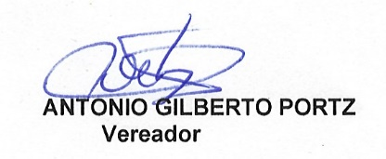
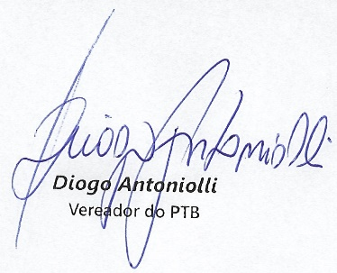
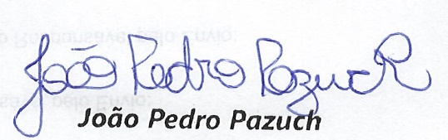
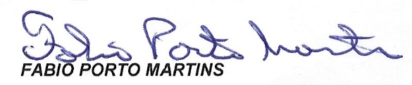
Bom Retiro do Sul, 22 de agosto de 2023.
